**Dr. Petra Liebl-Osborne** (geboren in Tittmoning), Malerei und Fotografie

Petra Liebl-Osborne hat in München an der Akademie der Bildenden Künste Malerei und Grafik und an der Technischen Universität München Architektur studiert. Sie ist promovierte Dr. phil. und unterrichtet aktuell als Professorin an der Architekturschule der University of Miami in Miami/Florida.

Neben Kunstprojekten in ihrer zweiten Heimat Miami (u.a. am internationalen Flughafen der Stadt) hat sie vielfach an Projekten in Italien gearbeitet (wie zum Beispiel in der Casa Malaparte auf der Insel Capri) und auch auf der Biennale in Venedig ausgestellt.

In ihrer künstlerischen Arbeit setzt sie sich mit Bereichen an der Nahtstelle zwischen Kunst und Architektur auseinander und bedient sich dabei unterschiedlicher Medien. Seit Ende der 90er Jahre kommt in ihrer Arbeit die Unterwasserfotografie hinzu, wobei der begrenzte, architektonische Raum von Swimming Pools, die – besonders in Florida – in allen Nuancen von Blau zu leuchten scheinen, den eigentlichen Reiz ausüben. Die flächigen Unterwasserfotografien haben sich dann zu 3-dimensionalen Objekten (unter Verwendung von Unterwasserfotografien) weiterentwickelt. In verschiedenen Serien entstanden dabei ‘statische’ und ‘transportable Swimmingpools’, die im weitesten Sinne den vielfach unmöglich gemachten Zugang zu natürlichen Gewässern thematisieren.

Petra Liebl-Osborne lebt und arbeitet in München, Tittmoning und Miami.

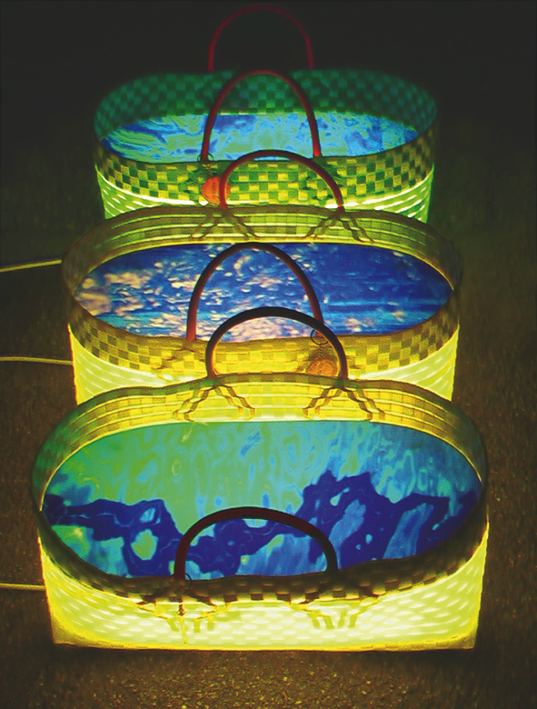 [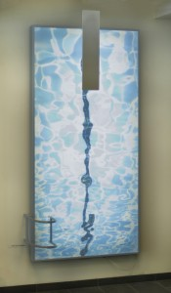](http://www.perseis.com/wp-content/uploads/2013/01/Miami-River-pool-modell.jpg)

Räumliche Objekte unter Verwendung von Unterwasserfotografien:

links - Wassertaschen aus der Serie ‘transportable Swimming Pools’ (links), 54x30x23 cm,

rechts - Leuchtkasten ‘Swimming Pool’, 225x115x34 cm